Database Project Report
Due Date: Giai đoạn 1
Project ID & Title: University Research & Lab Asset Tracker

A. Project Identity
- Team Name: G4
- Team Members:
+ Nguyễn Gia Huy(n25dcat080)
+ Lê Quang Hưng(n25dcat077)
+ Đỗ Văn Khang(n25dcat082)

- Project Title: University Research & Lab Asset Tracker

B. Report structure

1. Introduction & Project Scope (Adapted from ISO/IEC/IEEE 29148)
1.1 System Objective

Hệ thống "University Research & Lab Asset Tracker" được xây dựng nhằm mục đích số hóa và tự động hóa quy trình quản lý vòng đời thiết bị nghiên cứu tại các phòng thí nghiệm của trường đại học. Hệ thống giúp theo dõi tình trạng tài sản theo thời gian thực, quản lý lịch sử bảo trì để tăng tuổi thọ thiết bị, và tối ưu hóa luồng phê duyệt mượn/trả tài sản giữa Sinh viên, Nghiên cứu sinh và Giảng viên hướng dẫn (PI - Principal Investigator).
1.2 Business Rules & Constraints
- Business Rules (Quy tắc nghiệp vụ cốt lõi):
- BR-01 (Định danh Tài sản): Mỗi tài sản phải có một chuỗi định danh duy nhất dạng mã vạch hoặc RFID (ví dụ: AST-LAB-2026-XXXX). Số sê-ri của tài sản phải là duy nhất trong toàn bộ tổ chức.
- BR-02 (Cấu trúc Tổ chức): Mỗi phòng thí nghiệm thuộc về duy nhất một Khoa chuyên môn. Tại bất kỳ thời điểm nào, mỗi tài sản nghiên cứu đều thuộc về duy nhất một phòng thí nghiệm.
- BR-03 (Phân loại Tài sản): Tài sản được chia thành các Nhóm (ví dụ: Quang học, Máy tính, Quang phổ). Các nhóm này quy định chu kỳ bảo trì mặc định và các yêu cầu bắt buộc về trình độ chuyên môn của người sử dụng.
- BR-04 (Tính hợp lệ của Đặt chỗ): Chỉ có thể tạo đặt chỗ cho tài sản đang ở trạng thái hoạt động 'Sẵn sàng' (Available). Thời gian kết thúc phải diễn ra sau thời gian bắt đầu (end_time > start_time).
- BR-05 (Không trùng lặp Đặt chỗ): Việc đặt chỗ chồng chéo cho cùng một tài sản vật lý trong cùng một khoảng thời gian bị nghiêm cấm ở cấp độ công cụ cơ sở dữ liệu thông qua các cơ chế kích hoạt xử lý đồng thời (concurrency triggers).
- BR-06 (Hạn mức Đặt chỗ &amp; Quy định Vai trò): Thời lượng đặt chỗ tài sản đối với người dùng là Sinh viên không được vượt quá 48 giờ liên tục nếu không có sự chấp thuận bằng văn bản từ Chủ nhiệm đề tài (PI).
- BR-07 (Ưu tiên Bảo trì): Khi tài sản chuyển sang trạng thái 'Đang bảo trì' hoặc 'Đang hiệu chuẩn', tất cả các đặt chỗ trong tương lai nằm trong khoảng thời gian bảo trì đó phải được tự động đánh dấu hoặc lên lịch lại.
- BR-08 (Phân bổ Ngân sách Tài trợ): Mỗi khoản tài trợ nghiên cứu có ngân sách cố định và thời hạn sử dụng cụ thể. Việc phân bổ chi phí mua sắm tài sản không được vượt quá số dư còn lại của khoản tài trợ đó.
- BR-09 (Khóa theo Chứng nhận An toàn): Đối với các thiết bị phòng thí nghiệm có độ rủi ro cao (ví dụ: thiết bị dùng trong phòng sạch cấp độ 100, laser cao áp), người dùng bắt buộc phải có chứng nhận an toàn còn hiệu lực mới có thể thực hiện đặt lịch sử dụng.
- BR-10 (Tự động Khóa khi xảy ra Sự cố Nghiêm trọng): Mọi sự cố thiết bị được phân loại ở mức "Nghiêm trọng" sẽ tự động chuyển trạng thái thiết bị sang "Ngừng hoạt động" và tạm dừng việc đặt lịch mới cho đến khi thiết bị được kiểm tra lại về mặt an toàn.

- Constraints(Các ràng buộc):
- Giá tiền của thiết bị bắt buộc phải lớn hơn hoặc bằng 0 (không chấp nhận số âm).
- Mã số thiết bị và Email của người dùng không được phép trùng lặp trong hệ thống.
- Tên thiết bị, tên phòng lab và họ tên người dùng là các thông tin bắt buộc, không được để trống.
- Khi tạo phiếu mượn thiết bị, mã thiết bị và mã sinh viên nhập vào phải là mã có thật trong hệ thống.
- Không được phép xóa thông tin một phòng lab nếu phòng đó vẫn còn thiết bị đang lưu trữ.

• Functional Requirements:
- Hệ thống cho phép Quản lý phòng lab (Lab Manager) cập nhật trạng thái thiết bị thành ‘MAINTENANCE’ khi tới hạn bảo trì định kỳ.
- Hệ thống phải hỗ trợ sinh viên tạo phiếu yêu cầu mượn thiết bị dựa trên danh sách thiết bị đang có sẵn ‘AVAILABLE’.
- Phân loại thiết bị theo danh mục (thiết bị đo đạc, máy tính hiệu năng cao, kính hiển vi, hóa chất/vật tư hao phí).
- Thống kê danh sách các thiết bị đang quá hạn mượn (Overdue Assets) kèm thông tin liên hệ của sinh viên đang giữ máy.
- Xuất báo cáo tổng giá trị tài sản hiện có theo từng phòng lab hoặc từng khoa.
• Non-Functional Requirements:
- Bảo mật: Mật khẩu người dùng phải được băm (hash) bằng bcrypt.
- Hiệu năng: Truy vấn lịch sử mượn thiết bị của một phòng lab trong 5 năm phải trả về kết quả dưới 200ms.
1.3 Business Glossary
• Tài sản nghiên cứu (Research Asset): Thiết bị vật lý, công cụ đo lường hoặc vật tư lưu trữ tại các phòng thí nghiệm, có giá trị tài chính và được cấp mã định danh duy nhất (ví dụ: Barcode, RFID, Serial Number) để theo dõi toàn bộ vòng đời.
• Chứng chỉ an toàn (Safety Certification): Giấy phép hoặc chứng nhận chuyên môn bắt buộc, chứng minh một nhân sự có đủ kiến thức và kỹ năng để vận hành an toàn các tài sản có mức độ rủi ro từ trung bình đến cao.
• Nhân sự (Personnel): Bất kỳ cá nhân nào có hồ sơ trên hệ thống, đóng các vai trò khác nhau trong quy trình như: Sinh viên, Nghiên cứu sinh, Kỹ thuật viên (Technician), hoặc Giảng viên.
• Chủ nhiệm đề tài (Principal Investigator - PI): Nhà nghiên cứu cấp cao hoặc Giảng viên chịu trách nhiệm pháp lý cao nhất, đứng đầu việc điều hành ngân sách và quản lý tiến độ của một Dự án nghiên cứu (Research Project).
• Giao dịch mượn/trả (Asset Loan): Phiếu ghi nhận sự kiện cấp quyền sử dụng tạm thời một tài sản cho một nhân sự cụ thể trong một khoảng thời gian xác định. Các giao dịch này chịu sự chi phối của hạn mức thời gian và quyền hạn từ Chủ nhiệm đề tài.
• Lịch sử bảo trì (Maintenance Record): Biên bản kỹ thuật ghi nhận các sự kiện hiệu chuẩn định kỳ, bảo dưỡng hoặc sửa chữa khi có sự cố. Đây là cơ sở để thay đổi trạng thái (Status) của tài sản và hạch toán chi phí hao mòn.
• Phân công dự án (Project Assignment): Quá trình ghi nhận một nhân sự được tham gia vào một dự án nghiên cứu. Quyền hạn này là cơ sở hợp lệ để nhân sự được phép tạo phiếu mượn (Asset Loan) các thiết bị phục vụ cho dự án đó.

2. Database Design (ISO/IEC 19505 / IE Standards)
2.1 Conceptual Model (ER/EER Diagram)
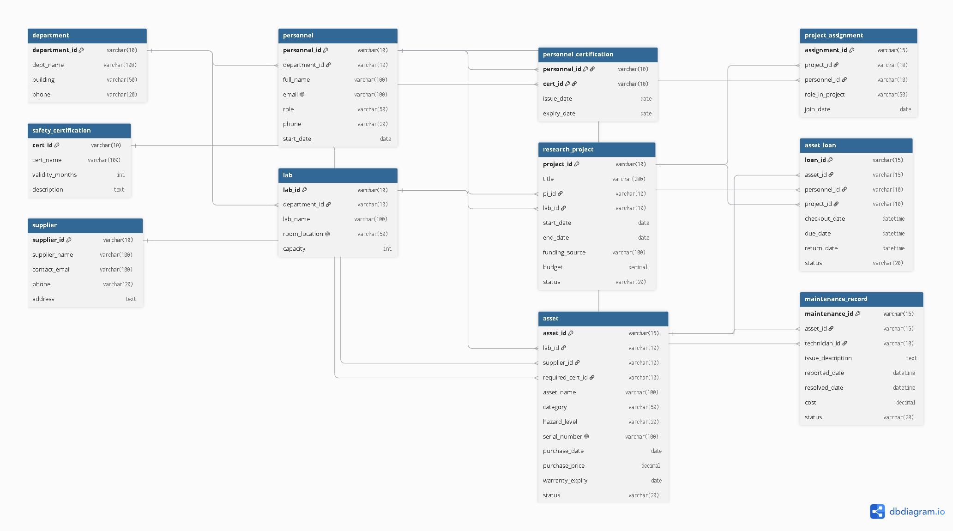

Key Entity Sets & Structural Relationships:
Entity | Description
Department | Khoa / Bộ môn học thuật (e.g., Computer Science, Chemistry)
Lab | Phòng thí nghiệm (thực thể yếu, phụ thuộc vào Deparment )
Personnel | Bất kỳ người nào làm việc trong hệ thống, chẳng hạn: giáo sư, sinh viên cao học, kỹ thuật viên, nhân viên.
ResearchProject | Một dự án nghiên cứu được cấp kinh phí và có một PI (Principal Investigator – người chủ trì/người phụ trách chính) lãnh đạo.
ProjectAssignment | Thực thể kết hợp (associative entity) dùng để biểu diễn những nhân sự nào tham gia vào những dự án nào.
Supplier | Nhà cung cấp hoặc công ty bán thiết bị phòng thí nghiệm.
Asset | Một thiết bị vật lý thuộc sở hữu của phòng thí nghiệm.
AssetLoan | Phiếu mượn thiết bị / Lịch sử mượn thiết bị, đây là thực thể kết hợp(associative entity).
MaintenanceRecord | Một phiếu/bản ghi ghi nhận việc sửa chữa hoặc bảo trì một thiết bị.

2.2 Logical Schema Mapping

Table | Key Columns & Foreign Keys
department | department_id (PK), dept_name, building, phone
lab | lab_id (PK), department_id (FK→department), lab_name, room_location (UNIQUE), capacity
personnel | personnel_id (PK), department_id (FK→department), full_name, email (UNIQUE), role, phone, start_date
safety_certification | cert_id (PK), cert_name, validity_months, description
personnel_certification | personnel_id (PK, FK→personnel), cert_id (PK, FK→safety_certification), issue_date, expiry_date
research_project | project_id (PK), title, pi_id (FK→personnel), lab_id (FK→lab), start_date, end_date, funding_source, budget, status
project_assignment | assignment_id (PK), project_id (FK→research_project), personnel_id (FK→personnel), role_in_project, join_date; UNIQUE(project_id, personnel_id)
supplier | supplier_id (PK), supplier_name, contact_email, phone, address
asset | asset_id (PK), lab_id (FK→lab), supplier_id (FK→supplier), required_cert_id (FK→safety_certification, nullable), asset_name, category, hazard_level, serial_number (UNIQUE), purchase_date, purchase_price, warranty_expiry, status
asset_loan | loan_id (PK), asset_id (FK→asset), personnel_id (FK→personnel), project_id (FK→research_project, nullable), checkout_date, due_date, return_date, status
maintenance_record | maintenance_id (PK), asset_id (FK→asset), technician_id (FK→personnel), issue_description, reported_date, resolved_date, cost, status

2.3 Normalization Verification (Formal proofs for 1NF -> 3NF/BCNF)
Bước 1 — Dạng chuẩn 1 (1NF) 1NF yêu cầu giá trị tại mỗi ô dữ liệu phải là nguyên tố (atomic — không thể chia nhỏ) và không có nhóm lặp (repeating group). Bảng raw_loan đã thỏa mãn 1NF vì không có cột nào chứa mảng (array) hay danh sách. Tuy nhiên, nó đang chứa rất nhiều dữ liệu dư thừa.
Bước 2 — Dạng chuẩn 2 (2NF) 2NF yêu cầu bảng phải đạt 1NF và không có phụ thuộc bộ phận (partial dependency) vào khóa chính. Nghĩa là nếu khóa chính gồm nhiều cột, thì các cột khác phải phụ thuộc vào toàn bộ khóa chính đó.
- Bảng raw_loan có khóa chính chỉ gồm 1 cột là loan_id, nên hiển nhiên đạt 2NF.
- (Lưu ý thêm trong hệ thống): Bảng personnel_certification có khóa chính kết hợp là (personnel_id, cert_id). Thuộc tính issue_date phụ thuộc vào CẢ người đó là ai VÀ chứng chỉ đó là gì, chứ không thể chỉ phụ thuộc vào người hoặc chứng chỉ. Do đó, bảng này được thiết kế chuẩn 2NF.
Bước 3 — Dạng chuẩn 3 (3NF) & BCNF 3NF yêu cầu bảng đạt 2NF và các thuộc tính không khóa (non-key) CHỈ được phụ thuộc trực tiếp vào khóa chính, không được phụ thuộc vào một thuộc tính không khóa khác (transitive dependency - phụ thuộc bắc cầu). Trong bảng raw_loan, tồn tại các phụ thuộc hàm (FD) vi phạm 3NF:
- FD1: personnel_id -> full_name, email
- FD2: asset_id -> asset_name, hazard_level, lab_id
- FD3: lab_id -> lab_name (Phụ thuộc bắc cầu: loan_id -> asset_id -> lab_id -> lab_name)
Để triệt tiêu dư thừa dữ liệu và đạt 3NF/BCNF, bảng raw_loan bắt buộc phải được phân rã (decompose) thành các bảng độc lập như Sơ đồ Logical 2.2:
- personnel(personnel_id, full_name, email, ...) — Giải quyết FD1.
- asset(asset_id, asset_name, hazard_level, lab_id, ...) — Giải quyết FD2.
- lab(lab_id, lab_name, ...) — Giải quyết FD3.
- asset_loan(loan_id, asset_id, personnel_id, checkout_date) — Chỉ giữ lại các khóa ngoại (FK) và thông tin thuộc về chính giao dịch mượn. Sau khi phân rã, mọi thuộc tính trong các bảng đều phụ thuộc hoàn toàn và trực tiếp vào khóa chính của bảng đó. Lược đồ đã đạt chuẩn 3NF.
3. Data Dictionary (Adapted from ISO/IEC 11179)
[Tables and attribute metadata]
4. Database Implementation (SQL Style Guide Compliant)
4.1 DDL Script (Tables, Views, Indexes, Triggers)
4.2 Advanced Queries & Performance Test Cases
5. Verification & Security
5.1 Test cases showing constraints prevent bad data insertion
5.2 Role-Based Access Control (RBAC) definition (GRANT/REVOKE stat ements)

